内蒙古农业大学计算机与信息工程学院实习日报

序号 | 学号 | 姓名 | 班级 | 日报日期 | 实习教师 | 成绩
2 | 2023112101600 | 李雨欣 | 23软三 | 2026.9.1 | 刘亮
（日报不需手写，电子版即可，每日发给班长，统一提交实习教师给分）
- 实习方案（团队分工，开发方法，使用框架，方案的可持续性）
使用框架：
Web框架：FastAPI（异步、自动生成OpenAPI文档）
服务器：Uvicorn（支持热重载，便于开发调试）
日志系统：Python原生logging + RotatingFileHandler（实现文件轮转）
方案的可持续性：
模块化设计：将路由、日志、配置分离，便于未来扩充业务模块或替换组件。
配置集中化：所有路径、模型ID在config.py统一管理，避免硬编码，支持多环境。
规范化的日志系统：同时输出控制台和文件，有助于长期维护和故障排查。

- 实习内容（截图、程序、项目管理方法等）
- 搭建项目基本框架：创建可扩展的 FastAPI 应用入口，配置跨域支持和启动/关闭钩子
  - # 创建 FastAPI 应用实例
  - app = FastAPI(
  - title = "智慧农技助手",
  - version = "1.0.0",
  - description = "智慧农机助手的API接口",
  - )

  - # 跨域配置 CORS
  - app.add_middleware(
  - CORSMiddleware,
  - allow_origins = ["*"],
  - allow_credentials = True,
  - allow_methods = ["*"],
  - allow_headers = ["*"]
  - )

  - # 生命周期事件——启动钩子
  - @app.on_event("startup")
  - async def startup_event():
  - # 启动时的初始化操作
  - default_logger.info("应用启动完成")

  - # 生命周期事件——关闭钩子
  - @app.on_event("shutdown")
  - async def shutdown_event():
  - # 关闭时的清理操作
  - gc.collect() # 强制清除当前程序占用的内存和显存
  - # print("应用关闭完成")
  - default_logger.info("应用关闭完成")

- 完成路由模块
  - # 注册路由
  - app.include_router(test.router)
  - app.include_router(test2.router)
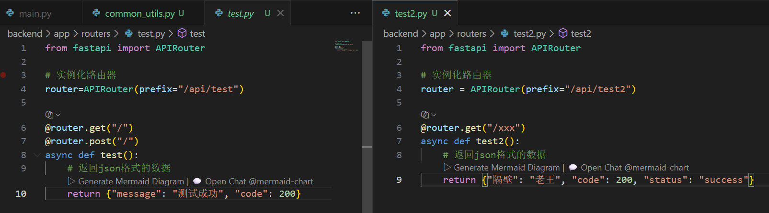
在浏览器打开网址：http://127.0.0.1:8001/docs
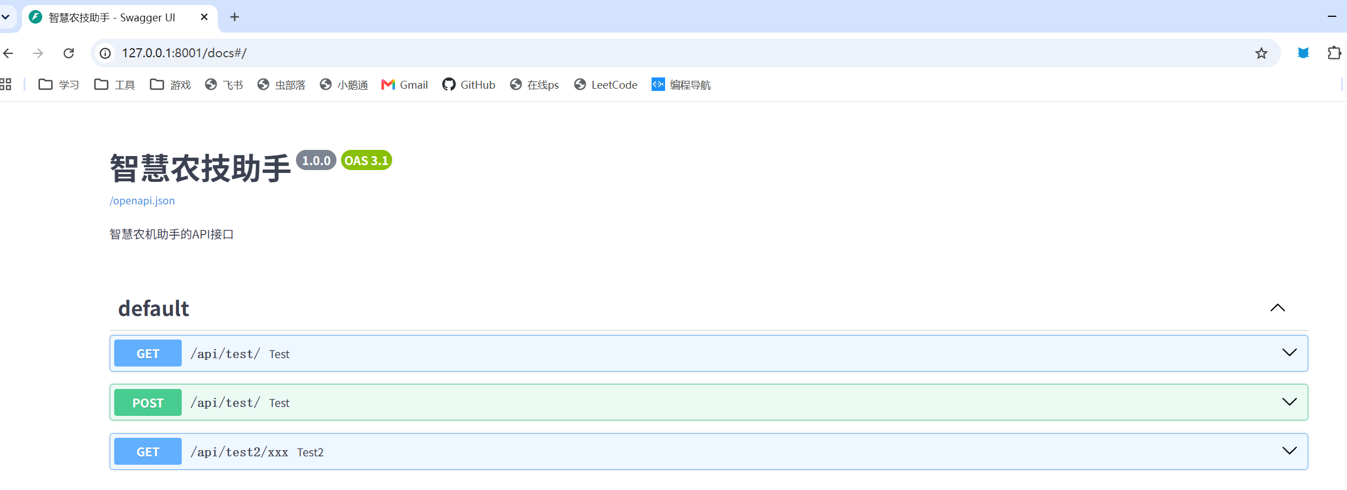

- 完成日志模块：实现统一的日志记录功能，同时支持控制台实时输出和文件持久化存储，并具备日志文件自动切割能力。
  - def setup_logger(
  - name: str = "智慧农技助手", # 日志名称
  - log_file: str = None, # 日志文件
  - level: str = "INFO", # 日志级别
  - max_bytes: int = 1024 * 1024 * 10, # 10MB, 日志上限
  - backup_count: int = 5, # 备份数量
  - ) -> logging.Logger:
  - # 获得日志对象
  - logger = logging.getLogger(name)
  - # 容错处理
  - logger.setLevel(getattr(logging, level.upper()))
  - if logger.handlers:
  - return logger # 如果已经存在logger，直接返回

  - # 控制台输出相关
  - console_handler = logging.StreamHandler(sys.stdout)
  - console_handler.setLevel(logging.DEBUG)
  - console_formatter = logging.Formatter(
  - "%(asctime)s - %(name)s - %(levelname)s - %(message)s",
  - datefmt="%Y-%m-%d %H:%M:%S"
  - )
  - console_handler.setFormatter(console_formatter)
  - # 将控制台处理器添加到日志器logger
  - logger.addHandler(console_handler)

  - # 文件输出相关
  - if log_file:
  - try:
  - # 将字符串封装为路径
  - log_path = Path(log_file)
  - # 强制创建该文件的文件夹
  - log_path.parent.mkdir(parents=True, exist_ok=True)
  - # 创建文件处理器
  - file_handler = RotatingFileHandler(
  - log_path,
  - maxBytes=max_bytes,
  - backupCount=backup_count,
  - encoding="utf-8"
  - )
  - file_handler.setLevel(logging.INFO)
  - file_formatter = logging.Formatter(
  - "%(asctime)s - %(name)s - %(levelname)s - %(message)s",
  - datefmt="%Y-%m-%d %H:%M:%S"
  - )
  - file_handler.setFormatter(file_formatter)
  - # 将文件处理器添加到日志器logger
  - logger.addHandler(file_handler)

  - except Exception as e:
  - logger.warning(f"无法创建日志文件: {e}")

  - return logger

  - def get_logger(name: str = "智慧农技助手") -> logging.Logger:
  - # 从缓存中获取日志器logger，保证每个name只有一个logger
  - if name in _LOGGER_CACHE:
  - return _LOGGER_CACHE[name]
  - # 如果缓存中不存在，则创建新的logger并返回
  - _LOGGER_CACHE[name] = setup_logger(name, log_file=_LOG_FILE,level="INFO")
  - return _LOGGER_CACHE[name]

  - # 默认的日志对象
  - default_logger = get_logger("智慧农技助手")
控制台输出：
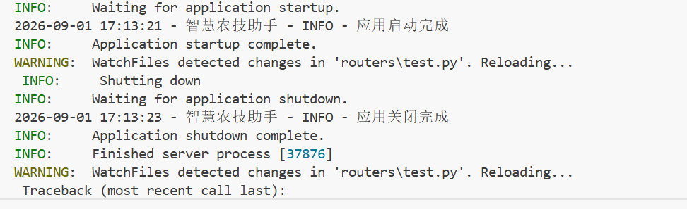
日志输出：
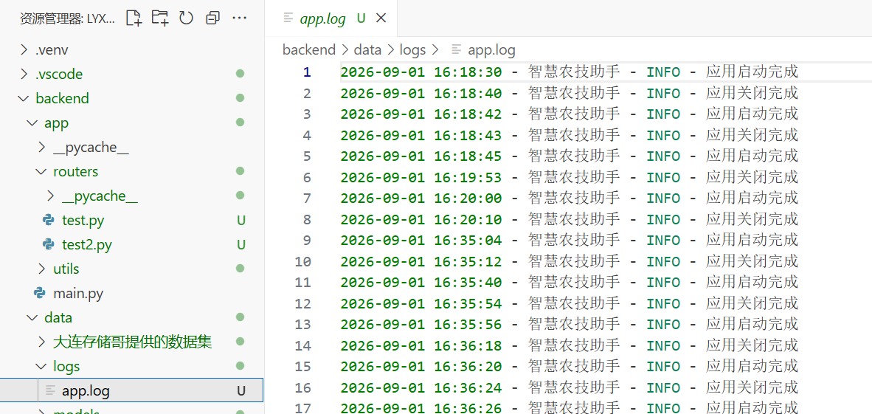

- 写配置文件，定义项目里所有重要文件夹的绝对路径，指定训练（微调）出来的模型的位置。
  - class Settings(BaseSettings):
  - DATA_DIR: Path = f"{BASE_DIR}/data"
  - MODELS_DIR: Path = f"{DATA_DIR}/models"

  - MODELS_PTH_DIR: str = f"{MODELS_DIR}/pth"
  - MODELS_GGUF_DIR: str = f"{MODELS_DIR}/gguf"

  - RESNET50_MODEL_ID: str = "microsoft/resnet-50"
  - RESNET50_MODEL_PATH: str = f"{MODELS_PTH_DIR}/{RESNET50_MODEL_ID}"

  - RESNET50_FINETUNED_PTH_DIR: str = f"{MODELS_PTH_DIR}/resnet_50_finetuned"
  - RESNET50_FINETUNED_PTH_PATH: str = f"{RESNET50_FINETUNED_PTH_DIR}/resnet_50_finetuned.pth"

  - JSON_DIR: str = f"{DATA_DIR}/json"
  - RESNET50_FINETUNED_CLASSESNAMES: str = f"{JSON_DIR}/resnet_50_finetuned/class_name.json"

- 收获和心得（遇到的问题，解决问题的方法，使用的测试用例、测试方法等）
- 遇到的问题：端口 8000 被占用 (WinError 10013)
解决方法：修改 uvicorn.run() 的 port 参数为 8001，释放冲突端口。
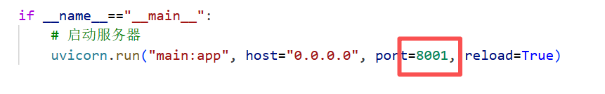
- 遇到的问题：日志仅输出到终端，未写入文件
解决方法：修改get_logger，在调用setup_logger时传入 log_file=_LOG_FILE参数。
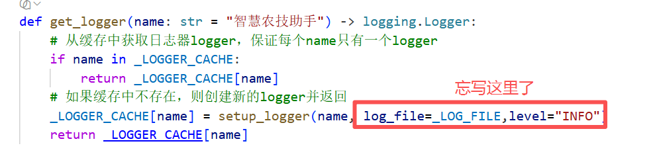

今天从零搭建了完整的 FastAPI 后端项目，不仅巩固了 Python 编程和 Web 框架的使用，更深入理解了模块化设计的重要性。尤其是日志和配置的集中管理，能大大减少后续开发的“硬编码”和“路径查找”成本。遇到报错时，通过阅读报错信息、逐层排查，积累了宝贵的调试经验。

- 开发文档（开发文档：需求规格文档、概要设计文档、详细设计文档、编码文档、测试报告等）
接口文档（我常用Apifox，所有没有下载Postman）：
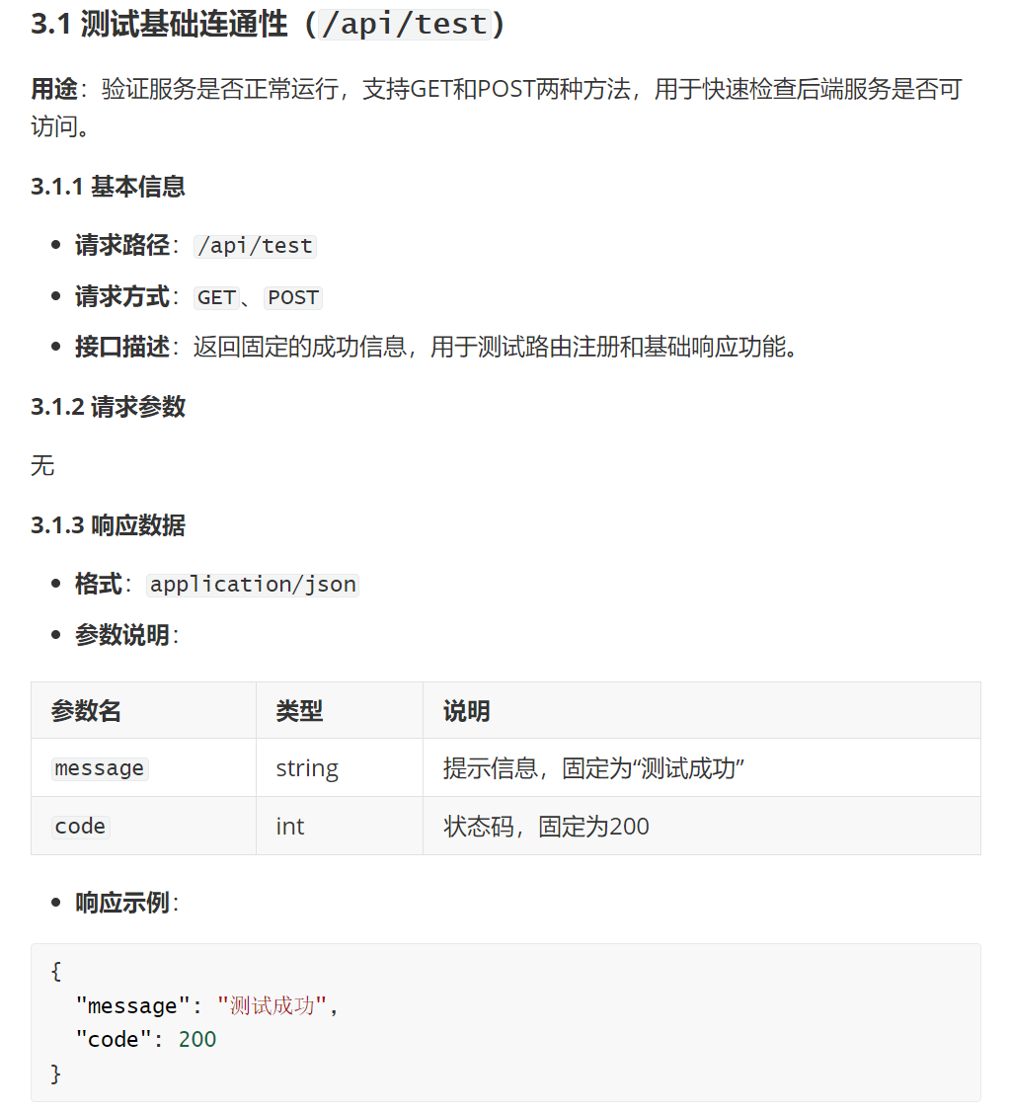
test的GET和POST：
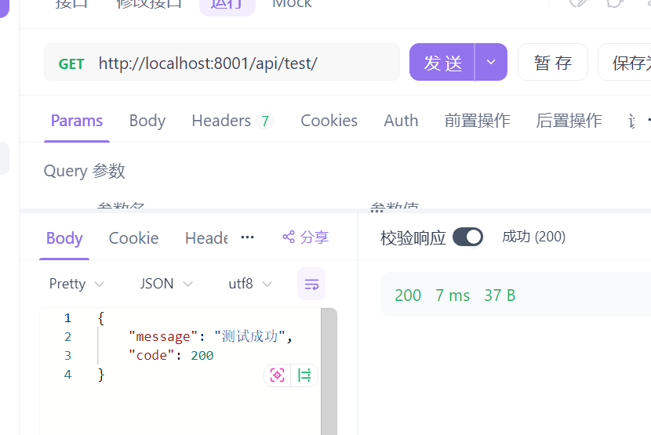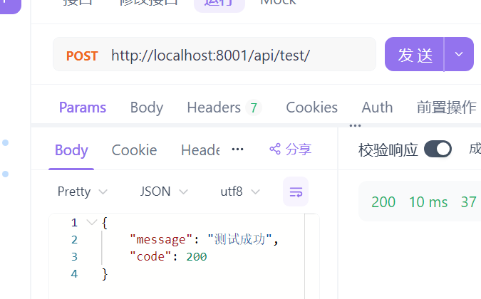

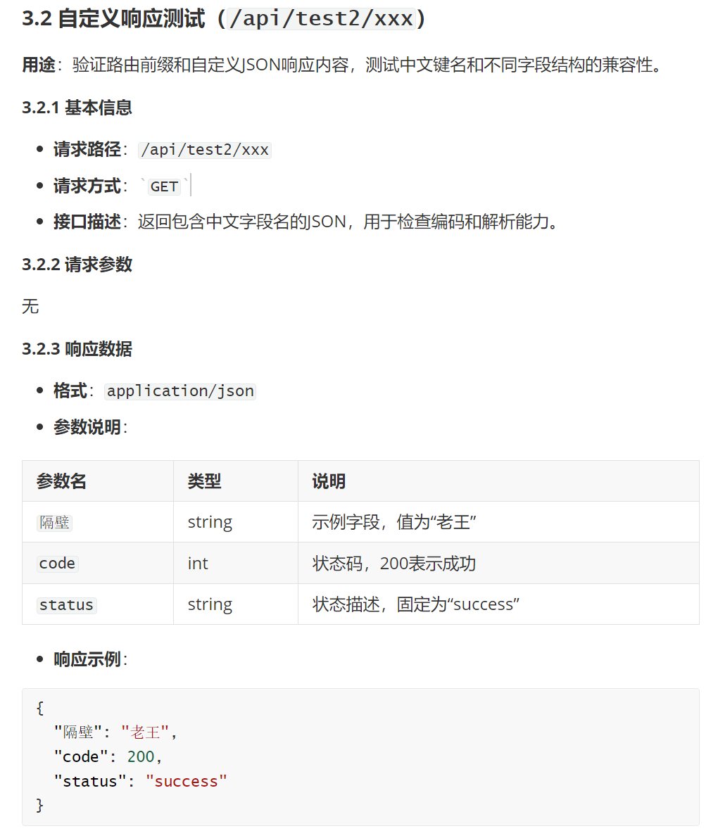
test2的GET：
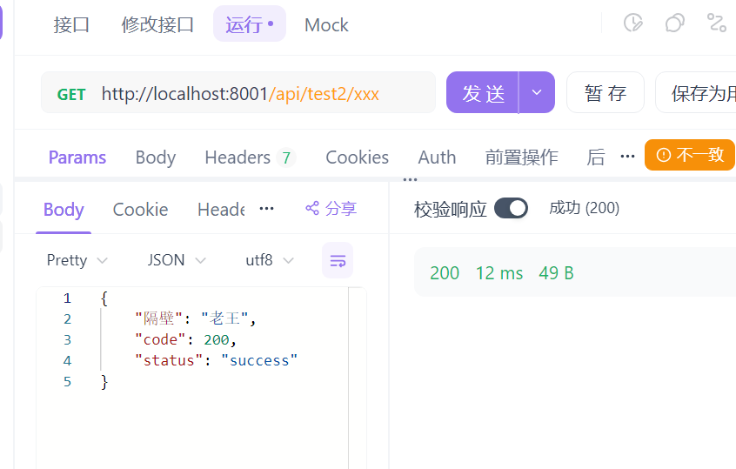

test3、test4：
